Развивающие игры и занятия для детей от 1 года
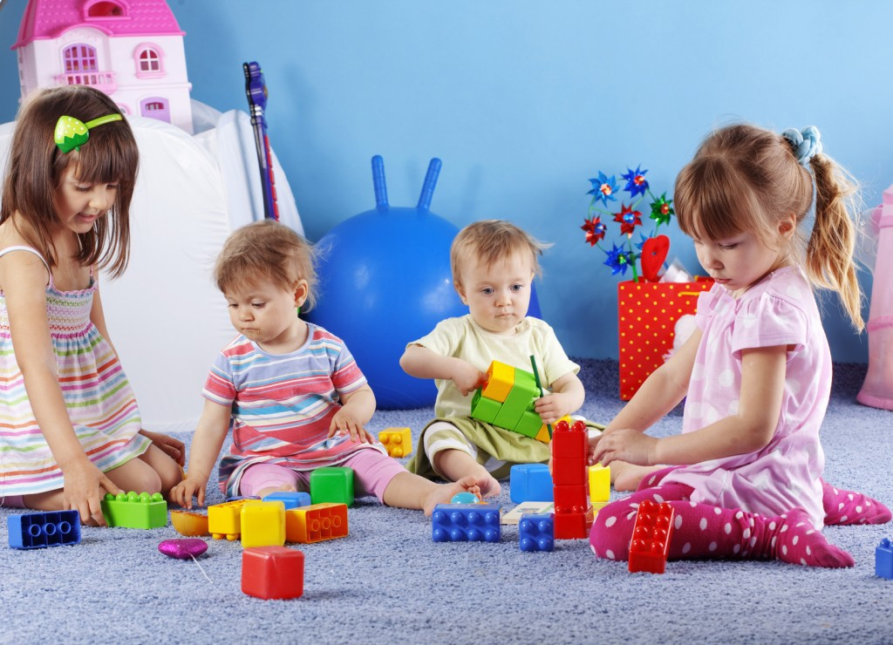

Дети от 1 года активно осваивают возможности своего интеллекта, стремительно развиваются, их действия и движения становятся более осознанными, чем во младенчестве. Это непростой этап развития нервно-психической сферы ребёнка.
Разнообразие развивающих игр и занятий
Ребёнок в год старается быть самостоятельным. Он изучает окружающий мир при помощи наблюдений и своих новых способностей.
Годовалые дети нуждаются в помощи родителей, поэтому этот период посвящают их развитию, заострив внимание на развивающих занятиях и играх для детей.
Занятия, стимулирующие раннее развитие годовалых детей отличаются процессом проведения и предназначением.
Некоторые придуманы для развития речи, логики, творчества, двигательных навыков.
Другие - помогают привить ребёнку любовь к чистоте, порядку или взаимопомощи.
Занятия, обучающие детей, разделяют на группы:
- Активные развивающие игры.
- Пассивные развивающие игры.
Активные игры – это полноценные интересные занятия с весёлыми играми, занимающие определённое время.
К пассивным играм, расширяющим представления малыша об окружающем мире, обращаются при занятии бытовыми хлопотами.
Упражнения заключаются в том, чтобы внимание ребёнка привлечь к окружающим предметам на кухне, в ванной или в другом помещении, где определённое время находиться взрослый.
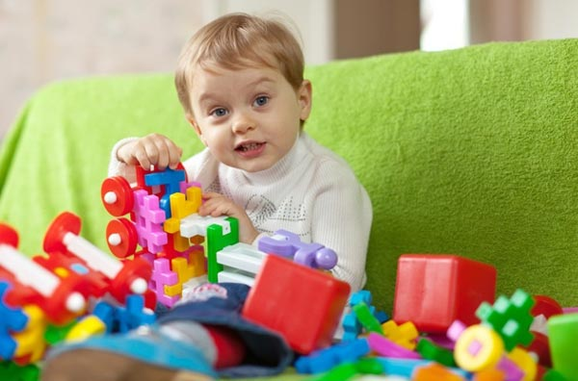

Активные развивающие игры для детей 1 года
Категория активных развивающих игр включает полезные и увлекательные занятия, разделяющиеся по предназначению.
Развитие коммуникативной сферы и эмоций для детей 1 года
К занятиям, поддерживающим положительные эмоции малыша и развивающим его воображение, относятся известные народные игры-забавы.

«Прячьте пальцы!»
Мама или папа садятся с малышом, берут его ладошку и водят своим пальцем по ней, проговаривая стишок:
На горе стояли зайцы
Прячьте пальцы!
После слова «цап», сжимается ладошка малыша. Деток захватывают эти занятия, они стараются поймать палец родителей, чтобы повторить игру.
Каждый раз, когда ребёнок ловит палец, родители хвалят его за ловкость. Стих простой и слова легко воспроизводятся детьми.

«Верни мне, пожалуйста»
Игра, обучающая детей возвращать предметы и просить. Взрослые садятся напротив малыша и дают ему в руки любимую игрушку. Через время просят её обратно. Игру повторяют несколько раз. В дальнейшем малыш, отдавая игрушку, будет просить её вернуть. При занятии произносят отчетливо слова «пожалуйста » и "спасибо".
Знакомство с телом
Знакомить детей с телом необходимо до годика, малыш должен знать и показывать, где находятся глаза, уши, щёчки, руки либо ножки. Родителям следует спрашивать у своего чадо, где находятся те же органы на их теле. Проводят подобные занятия с использованием любимых игрушек, кукол, мишек, зайчиков.
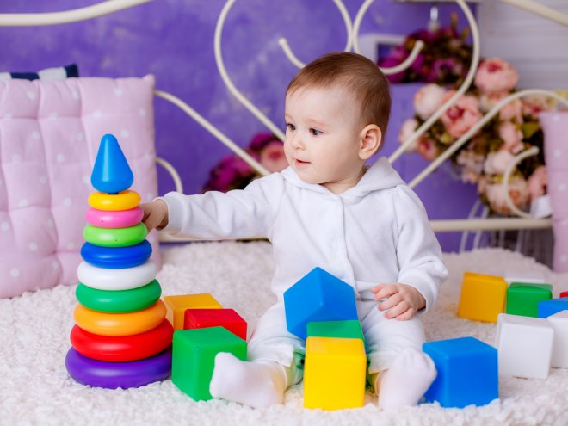
Деток по старше, чётко определяющих местонахождение частей тела, учат не только показывать пальчиком, где глаза, а и произносить правильно слова. В этом возрасте малышу объясняют для чего ему нужны эти части тела, играя в забавную игру

«У меня есть ...»
Она заключается в том, что взрослые касаются разных частей тела, проговаривая стишок:
У меня есть глазки, чтобы видеть,
У меня есть ушки, чтобы слышать.
У меня есть ножки, чтобы ходить,
У меня есть ручки, чтобы ими махать.
У меня один носик, чтобы дышать,
Один язычок, чтобы «здравствуй» сказать.
Есть румяные щёчки, чтобы их щекотать,
А теперь нам пора погулять.
После последней фразы мамы или папы прогуливаются по комнате с малышом.
Игра о шевелящихся частях тела
Взрослые садятся напротив малыша и читают стишок, шевеля той частью тела, о которой говорится в произведении:
Я сидел, чтоб было сил,
Ручками я шевелил,
А когда совсем устал,
Строго «Хватит» им сказал .
Не хотят они уняться
И быстрее шевелятся.
Поступлю тогда я так,
Прогоню я шевеляк!
После последней фразы родители машут указательным пальцем и прекращают двигать руками. Далее повторяется игра, но в стихе используют уже другую часть тела, пальчики, ушки, нос, губы, язык.
Представление об окружающем мире
С детьми, которым исполнился 1 год, проводят различные занятия, расширяющие представление о цвете, формах, запахах. Для этого используют развивающие игрушки или предметы, находящиеся в доме и на улице.
Прогулка с изучением цветов
Родители берут корзинку или любую ёмкость и кладут в неё какой - то предмет определённого цвета. Обязательно, произнося вслух, что за предмет положен в корзину и какого он цвета.
Далее, взяв ребёнка за руку, проходятся по комнате в поисках предметов такой же окраски.
Если малыш попытается положить в коробку вещь другой расцветки, ему объясняют, что она не подходит. Когда собрано около 10 изделий, их выкладывают в одну кучку и начинают собирать предметы другого цвета.
«Пустой-полный»
Родители берут две коробки, а также небольшую тележку или грузовичок. Один ящик наполняют игрушками, а второй оставляют пустым и рассказывают, где пустая, а где полная коробка. Потом игрушки по очереди складывают в тележку, перевозят к пустой коробке и перекладывают в неё.
Малыша поощряют, чтобы он повторял всё и помогал. Когда все игрушки перемещены, ребенку объясняют, где теперь пусто, а где нет.
В дальнейшем, родители уже не говорят, а спрашивают у своего чадо, где и какая коробка.
Забавы, поощряющие творчество
Занятий, стимулирующих творчество очень много. Любовь к рисованию прививают при помощи цветных мелков или ручки. Рисуя свои первые «каракули», малыш учиться координировать движения глаз и рук.
Игры с музыкальными игрушками (барабаны, дудочки, гитары) приносят не только радость, но и способствуют развитию самосознания. Они развивают координацию, учат слышать и слушать, а также искать связь между произведёнными действиями и их результатом. Музыка помогает эмоциональному и физическому развитию детей.
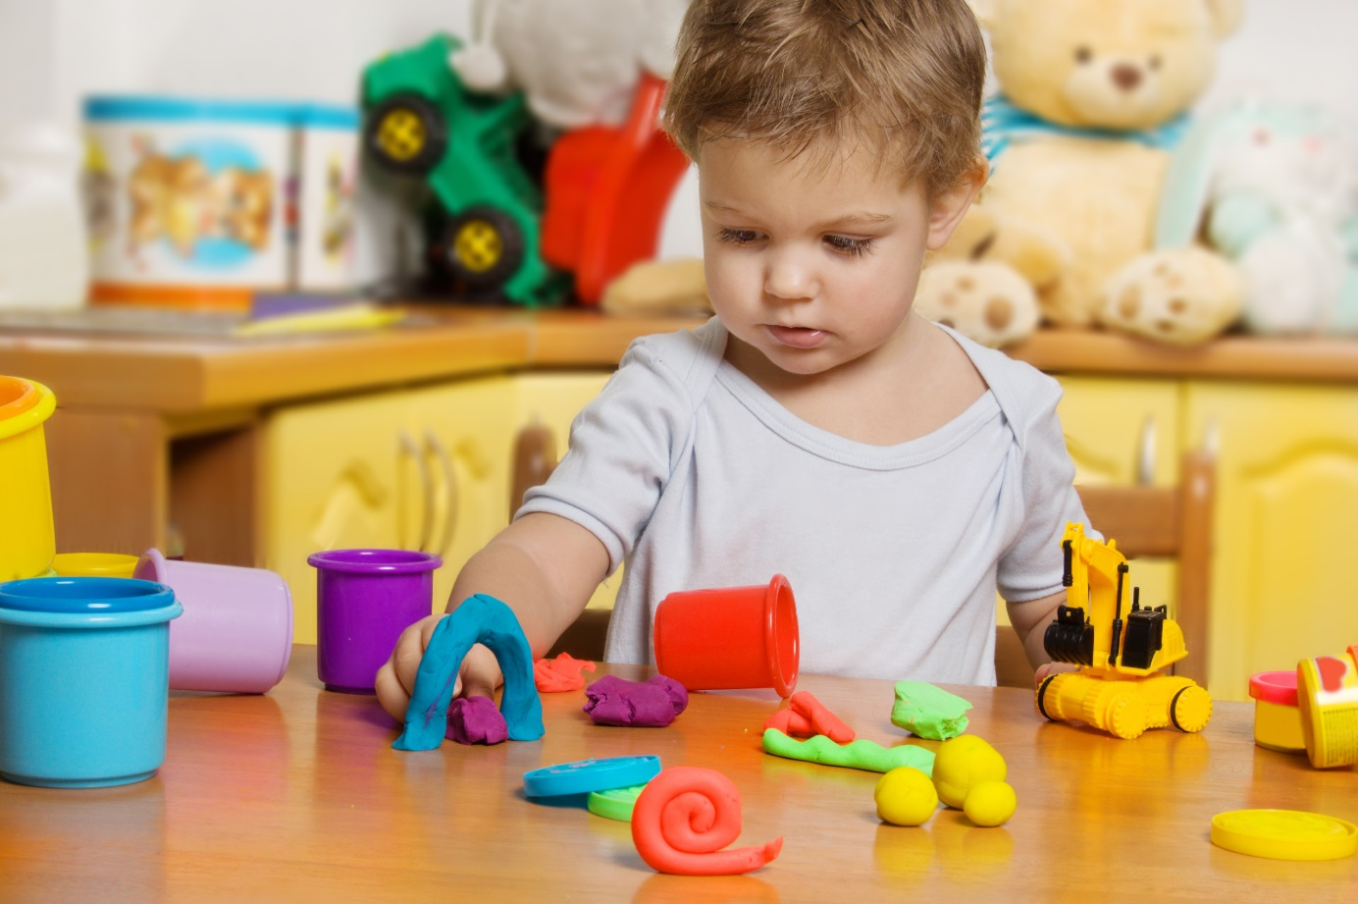
Развитие двигательных навыков
Развивают двигательные навыки детям 1 года, играя в мяч, догоняя их либо убегая от них, спуская их с горки, а также с помощью различных акробатических упражнений.
Летом проводят весёлое упражнение на траве. Сначала родители бегают с детьми, потом приостанавливаются и говорят несколько раз фразу: «Вверх до неба, вниз до травки», - и делают соответственные движения руками. Далее кружатся и падают на траву со словами: «А теперь покружись и на травку повались. Бух!».
Игра с одеялом учит ребёнка соблюдать равновесие. Его раскладывают на полу и усаживают сверху малыша. Ребёнку объясняют, что он уезжает в путешествие на поезде и начинают очень осторожно тянуть плед, говоря «чу - чу - чу».
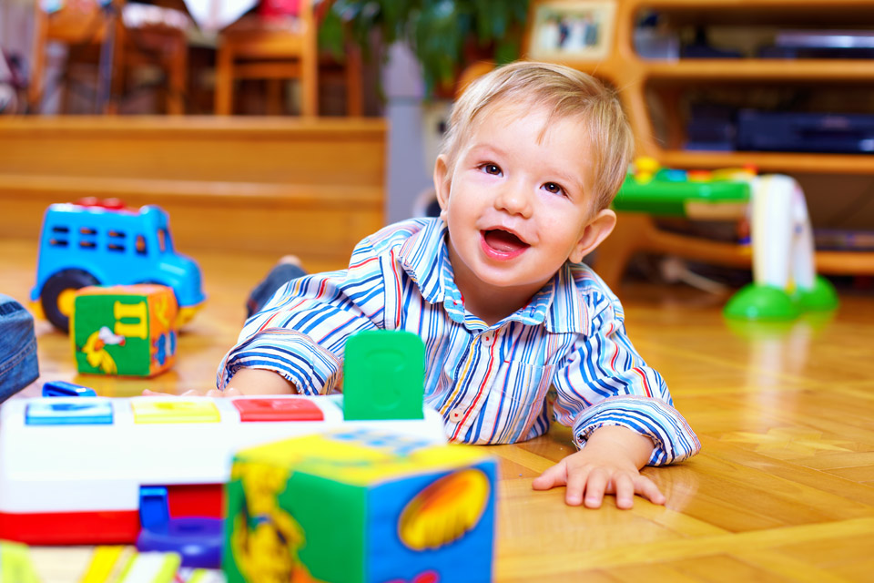
Развитие навыков самообслуживания
Навыки самообслуживания прививают, играя с куклами или другими игрушками. По утрам берут куклу и говорят малышу, что она проснулась и хочет умыться. После умывания, её вытирают салфеткой, объясняя, что это полотенце, принадлежащее кукле, а у малыша есть своё, как у мамы и папы. Игрушку берут завтракать, после еды вытирают ей лицо и руки. Куклу сажают на горшочек и предлагают детям сесть с ней. Родители куклу расчёсывают, делают вид, что чистят ей уши, срезают ногти. После подобных действий, игрушка радуется и благодарит за уход. Так, малыши научатся ухаживать за собой и будут спокойно реагировать на гигиенические процедуры.
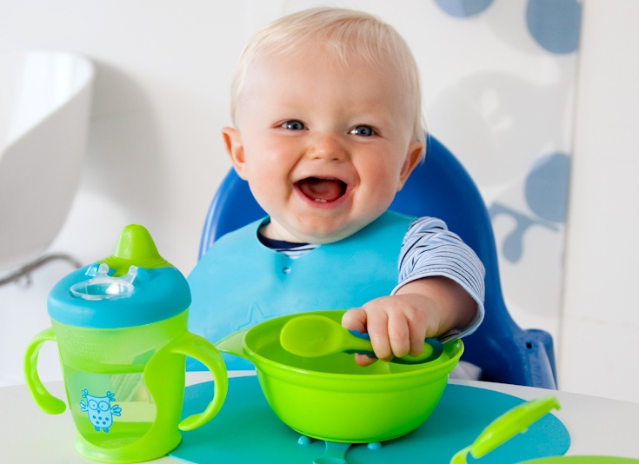
Полезные игры и занятия
Множество полезных занятий включают игры, развивающие мелкую моторику и речь.
Мелкую моторику развивают при помощи лепки, рисования, пальчиковых игр, разнообразных мелких предметов.
Наиболее простыми играми являются ладушки, рисование на песке, разрывание бумаги, перелистывание страниц в книгах, перебирание бус либо крупы.
Родители, в какие бы игры не играли, должны общаться с детьми, произнося вслух названия окружающих вещей и различных действий.
Не стоит расстраиваться, если дети отказываются учиться, их нельзя заставлять упражняться, навязывая те или иные игры.
Заученные игры не привлекают деток, поэтому не стоит проводить цикл одних и тех же упражнений, их нужно постоянно чередовать. Важно во время упражнений наблюдать, не скучно ли деткам, и если у них заметно пропал интерес, то следует перейти к другим обучающим играм.

